Отчет
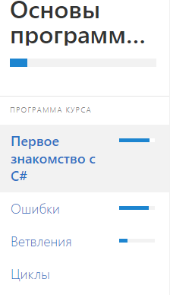
Первое знакомство
Модуль Первый шаг
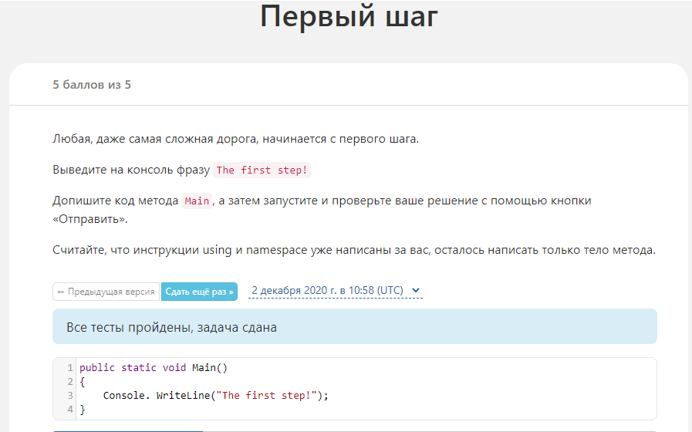
Неверный тип данных
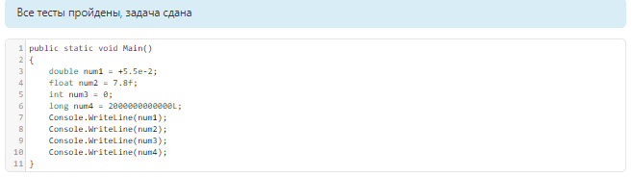
Ошибки преобразования типов
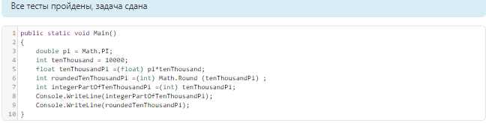
Биткоины в массы!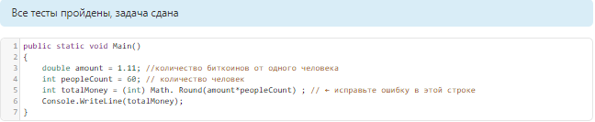
Преобразование строки в число
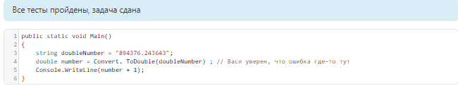
Использование var
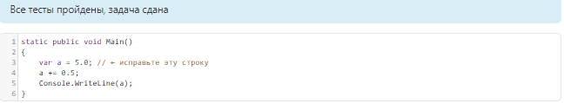
Добрый работодатель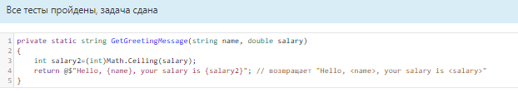
Главный вопрос вселенной
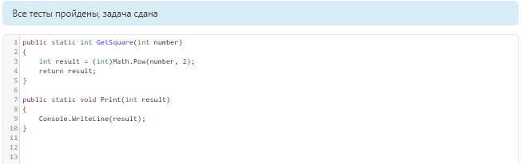
Разыскиваются методы
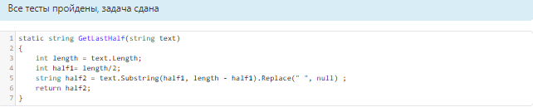

Модуль Ошибки
Очепятки
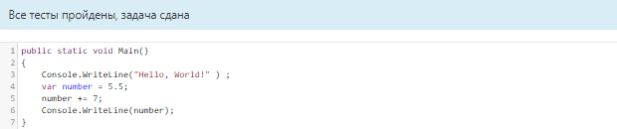
Минимум функции
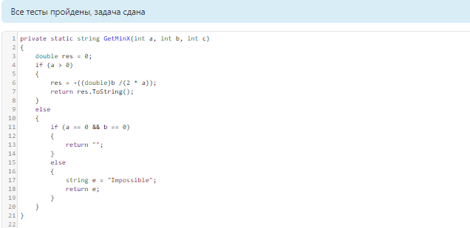
Сделай то, не знаю что
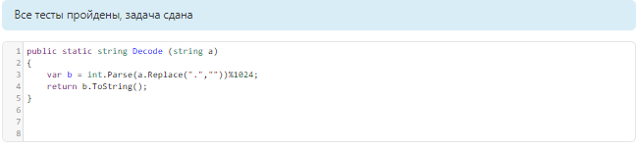
Практика “Angry Birds”
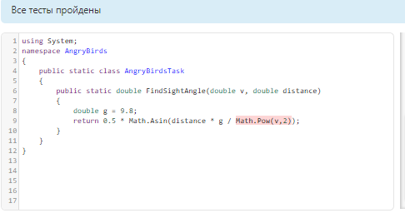
Практика Бильярд
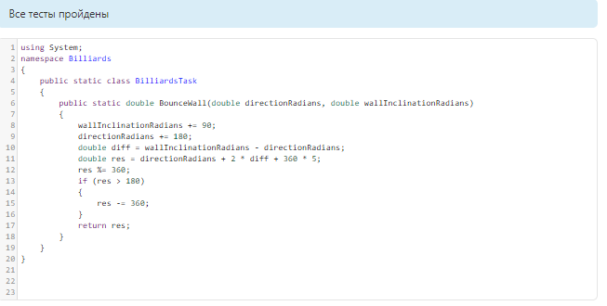
Практика проценты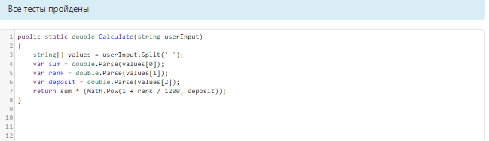
Модуль Ветвления
Високосный год
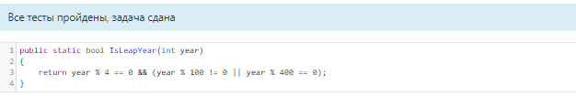
Ход ферзя
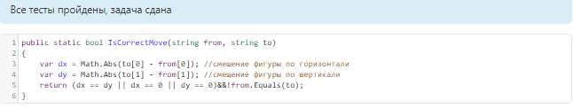
Среднее трех
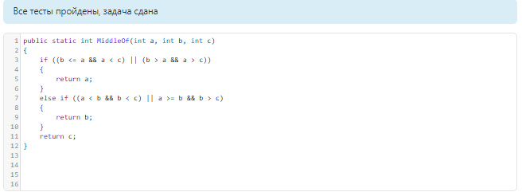
Управление роботом
